# 土地利用规划辅助编制软件说明书

### 一、系统需求分析：

MIS就是管理信息系统(Management Inf ormation System)的简称。在强调管理，强调信息的现代社会中它变得越来越普及。随着计算机技术的进步和人们对系统的需求进一步提高，利用计算机来收集企业内、外部的信息并进行统计分析，为企业决策者提供参考数据和方案，以降低管理成本、提高管理效率，已成为潮流。因此，MIS的应用得到了迅速发展，不仅大中型企业普遍建立了自己的MIS,广大的中小企业也有着这方面的需求。可以这样说，在剧烈的市场竞争中，谁早一天利用MIS来进行管理，谁就能在竞争中赢得主动权。

由于中小企业在我国的国民经济中占的比重越来越大，而且数量也很多，效益

也比较好，因此为中小企业设计的通用MIS 有很大的需求市场。中小企业般管理机构简单，部门较少且部门之间的关系也相对简单。土地利用规划辅助编制软件专门针对于操作流程繁杂的传统方式，一系列流程均由计算机进行管理，并产生相应的报表，这极大的节约了企业的成本，减少了员工的工作量，并使企业管理者对数据心里有数。

### 二、土地利用规划辅助编制软件的特点:

本系统使用C/S模式进行开发，所有的数据都保存在服务器端。服务器端安装Windows 2003 Enterprise Edition 版本，此版本安全性更高，可靠性更强，是网络服务器的首选

操作系统。另外此版本集成了Internet Infomat Server6.0 (简称IIS6.0)，IIS6. 0 整合了.NET服务,任何的页面处理以及交互动作都可以在预编译的情况下进行处理，对于内存的泄漏、非法访问及其它错误，IIS6 都会自动针探，并在底层进行容错与排除。管理员可以根据需要对各种的WEB服务组件进行添加、禁止、授权等的操作。并使用了多种加密及安全运行的手段，如传统的SSL， CA证书等。还有新增的passport, CLR (Common Language Runtime)，提高了安全机制。数据库服务器使用了Microsoft SQL server 2005，SQL Server 是一一个全面的、集成的、端到端的数据解决方案，它为企业中的用户提供了一个安全、可靠和高效的平台用于企业数据管理和商业智能应用。SQL Server 2005为IT 专家和信息工作者带来了强大的、熟悉的工具，同时减少了在从移动设备到企业数据系统的多平台，上创建、部署、管理及使用企业数据和分析应用程序的复杂度。通过全面的功能集、和现有系统的集成性、以及对日常任务的自动化管理能力，SQL Server 2005 为不同规模的企业提供了一个完整的数据解决方案。针对土地规划行业的职工年龄结构偏大，电脑操作水平较低的特点，本系统绝大部分功能只需要使用鼠标进行操作，简单易学，上手速度快，没有接触过电脑的人在短期内也能够迅速学会，为企业节约了时间和成本。系统每3分钟会进行刷新，新的信息会自动显示，完全自动化显示。

### 三、系统运行环境:

1、服务器端: Windows 2003、 Internet Information Server、SQLServer 2005、花生壳动态域名及远程控制。

2、客户端: Windows 7/10、 Internet Explorer 8以上(请务必使用IE浏览器，其它浏览器有时会出现不可预知的兼容性问题)。

### 数据报表格式

**文件目录**

|  |  |  |  |  |  |  |
| --- | --- | --- | --- | --- | --- | --- |
| 顺序号 | 文号 | 责任者 | 标题 | 日期 | 页号 | 备注 |
|  |  |  |  |  |  |  |
|  |  |  |  |  |  |  |
|  |  |  |  |  |  |  |
|  |  |  |  |  |  |  |
|  |  |  |  |  |  |  |
|  |  |  |  |  |  |  |
|  |  |  |  |  |  |  |
|  |  |  |  |  |  |  |
|  |  |  |  |  |  |  |
|  |  |  |  |  |  |  |
|  |  |  |  |  |  |  |
|  |  |  |  |  |  |  |

### 数据结构

|  |  |  |  |
| --- | --- | --- | --- |
| 名称 | 数据类型 | 长度 | 备注 |
| 序号 | Guid | 21 |  |
| 编号 | Varchar | 20 | 按规则生成 |
| 日期 | Datetime | 8 |  |
| 密级 | Varchar | 10 |  |
| 标题/文件名称 | Varchar | 100 |  |
| 注销 | Varchar | 2 | 是/否 |
| 分类 | Varchar | 30 |  |
| 有效期限 | Int | 8 |  |
| 储存位置 | Varchar | 50 |  |
| 备注 | Varchar | 500 |  |

### 管理数据

保管期限表：

|  |  |  |  |
| --- | --- | --- | --- |
| 名称 | 数据类型 | 长度 |  |
| 序号 | Guid | 32 |  |
| 保管期限 | Varchar | 8 | 永久/30年/10年 |

密级表：

|  |  |  |  |
| --- | --- | --- | --- |
| 名称 | 数据类型 | 长度 |  |
| 序号 | Guid | 32 |  |
| 密级 | Varchar | 20 |  |
| 备注 | Varchar | 200 |  |

### 五、工作流实现

工作流(WF)的实现技术依赖与. NET3.5提供的工作流基础框架，这是微软

推出的一个通用的工作流平台，可用到任何拥有流程概念的事务处理当中。

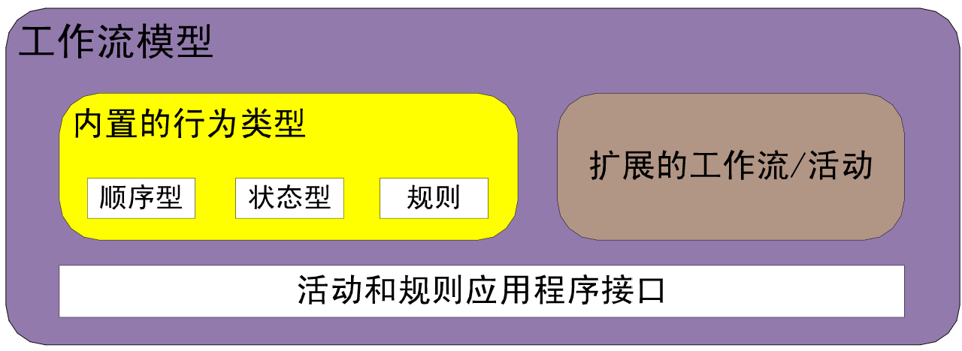

顺序型:指连续执行，任务分支较少，基本会按照定义的状态进行转换。在

本系统的文书分发流程中，我们就使用的是顺序性流程模式。

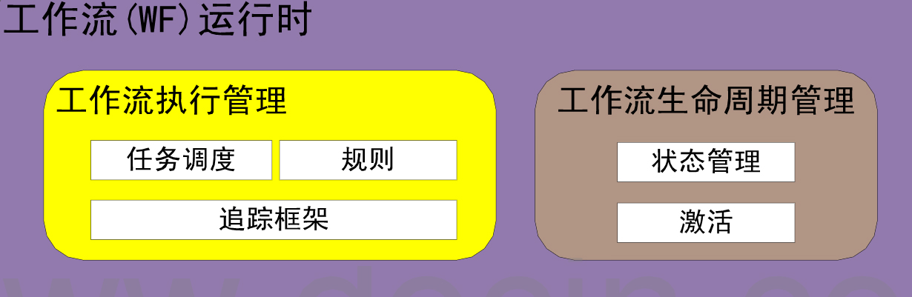

工作流(WF)运行时是工作流引擎所在，它负责任务调度、规则引擎和追踪服务，以及对工作流的整个生命周期进行管理。在本系统中任务调度规则就是分发流程中的每一步所产生的结果,根据这些规则去管理工作流中各个流程的状态。

### 六、系统操作说明

## 1.1登录

当用户在电脑桌面上点击软件之后，会自动的跳转到以下的界面之中，用户想要成功的登录到软件的主界面之中，首先要先进行详细的登录，详细如下图所示：

用户输入用户名、密码（本系统管理员用户为：123，密码：123456），输入完成之后点击登录按钮。而且必须在用户名、密码同时输入正确的情况下才能登录成功，如果有一个错误则无法登录该系统系统内，有一个错误将会影响该系统的正常使用。

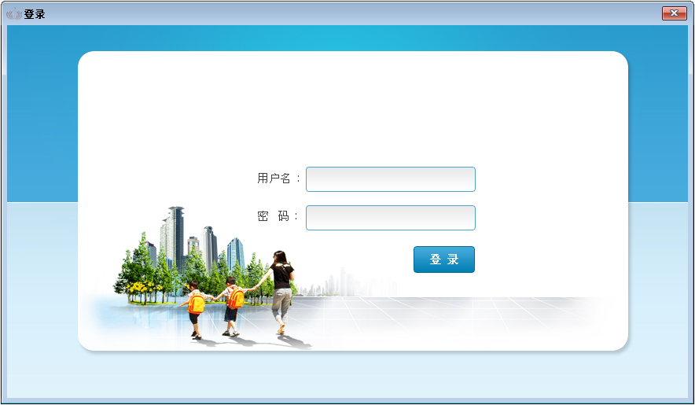

## 1.2首页

当用户登录成功之后，会成功的跳转到软件的主界面之中，用户可以在软件的主界面之中了解到详细的信息资料，详细如下图所示：

◆功能：数据查询、数据统计、权限设置、日志中心以及系统设置。

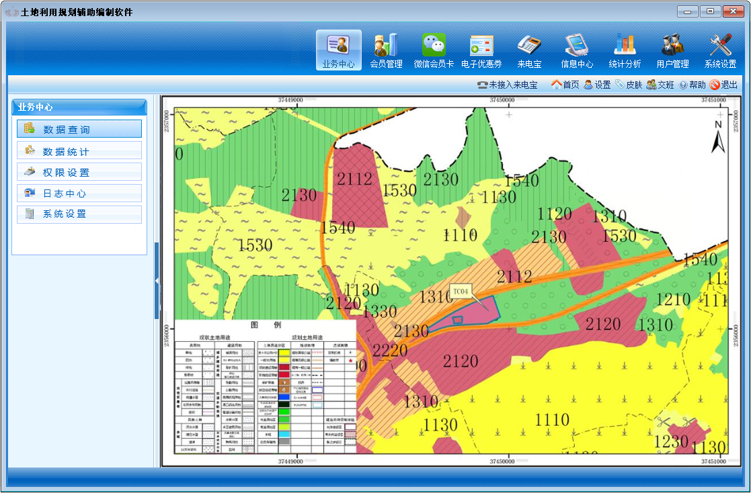

◆功能：

◆：用户可以在软件的主界面之中了解到详细的信息资料，其中可以在主界面之中了解到数据查询的信息资料，想要详细的了解，可以在主界面之中点击。

◆：用户可以在软件的主界面之中了解到详细的信息资料，其中可以在主界面之中了解到数据统计的信息资料，想要详细的了解，可以在主界面之中点击。

◆：用户可以在软件的主界面之中了解到详细的信息资料，其中可以在主界面之中了解到权限设置的信息资料，想要详细的了解，可以在主界面之中点击。

◆：用户可以在软件的主界面之中了解到详细的信息资料，其中可以在主界面之中了解到日志中心的信息资料，想要详细的了解，可以在主界面之中点击。

## 1.3数据查询

当用户在软件的主界面之中的时候，可以在主界面之中了解到详细的信息资料，其中可以在主界面之中了解到关于数据查询的信息资料，想要详细的了解，可以在主界面之中点击，点击之后会自动的跳转到以下的界面之中，用户可以在以下的界面之中了解到详细的信息资料，详细如下图所示：

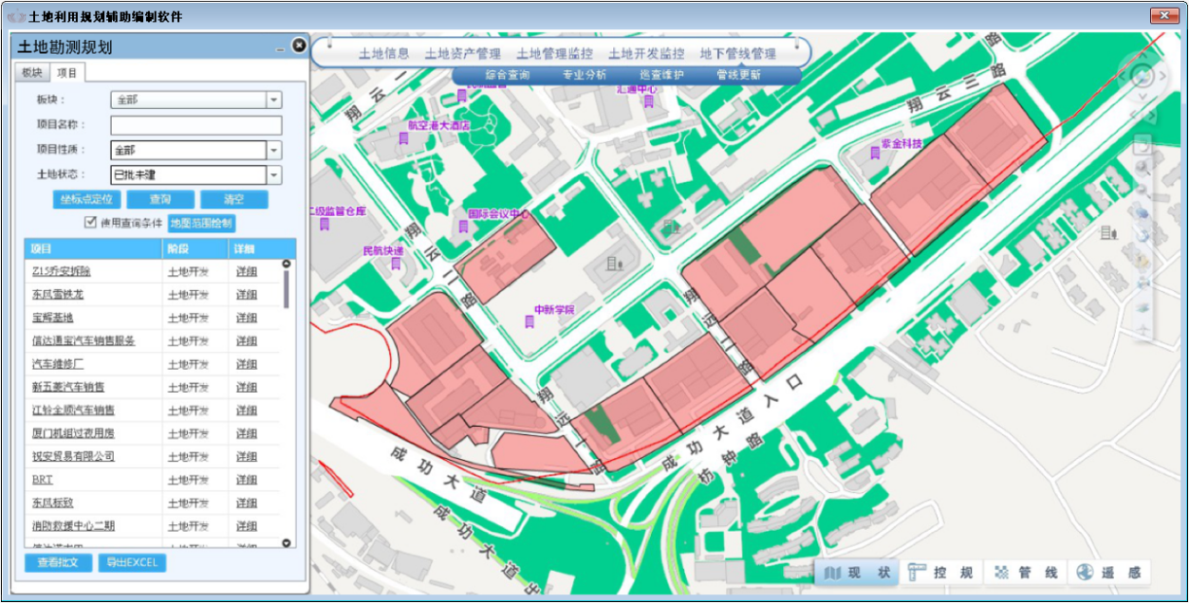

◆土地状态：用户可以在数据查询的主界面之中了解到详细的信息资料，其中可以在以下的界面之中了解到关于土地状态的信息资料，详细如下图所示：

资料：板块、项目名称、项目性质、土地状态。

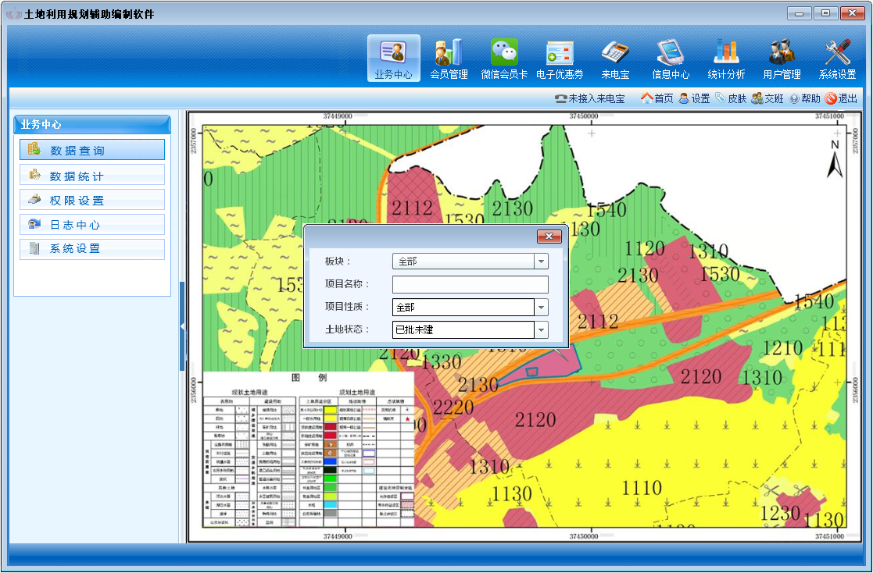

◆编辑：用户可以在数据查询的主界面之中了解到详细的信息资料，其中可以在以下的界面之中了解到关于编辑的信息资料，详细如下图所示：

资料：坐标点定位、查询、清空、地图范围绘制。



◆项目：用户可以在数据查询的主界面之中了解到详细的信息资料，其中可以在以下的界面之中了解到关于项目的信息资料，详细如下图所示：

资料：项目、阶段、详细。

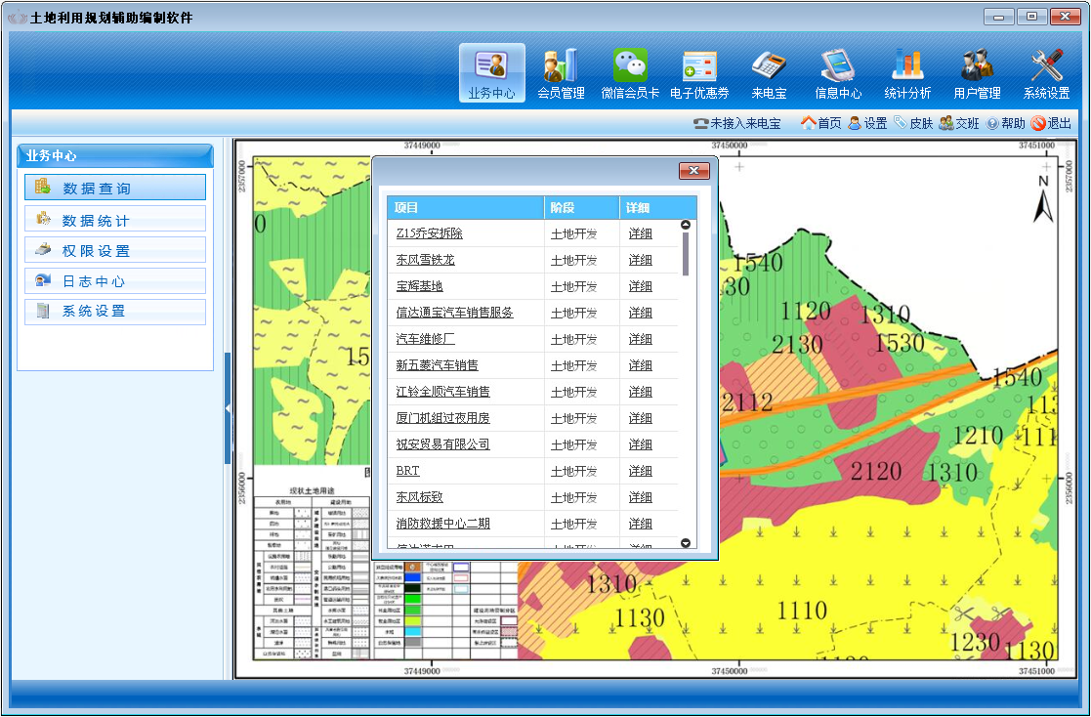

## 1.1.1数据查询--范围设置

在数据查询的主界面之中的时候，可以了解到详细的信息资料，其中可以在主界面之中了解到关于范围设置详细的信息资料，想要详细的了解，可以在主界面之中点击范围设置，点击之后会自动的跳转到以下的界面之中，详细如下图所示：

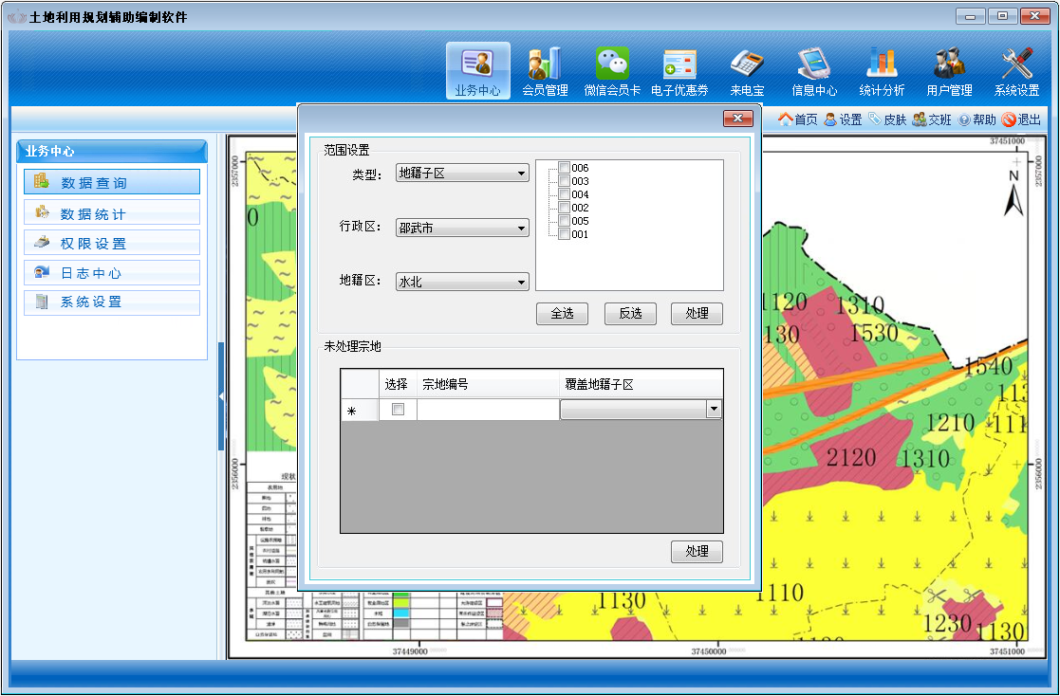

◆范围设置：在系统的主界面之中的时候，可以了解到详细的信息资料，其中可以在以下的界面之中了解到关于范围设置的信息资料，详细如下图所示：

资料：类型、行政区、地籍区、全选、反选、处理。

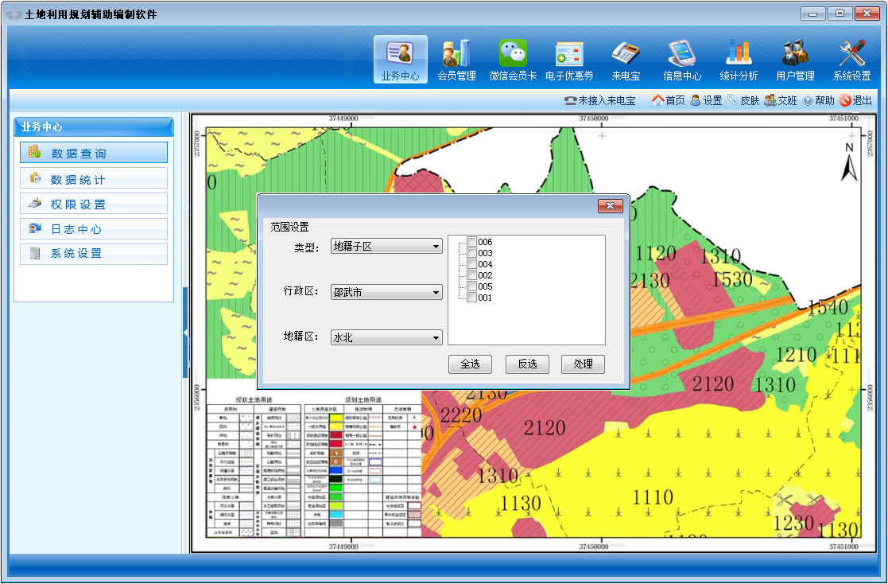

◆未处理宗地：在系统的主界面之中的时候，可以了解到详细的信息资料，其中可以在以下的界面之中了解到关于未处理宗地的信息资料，详细如下图所示：

资料：未处理宗地、选择、宗地编号、覆盖地籍子区、处理。

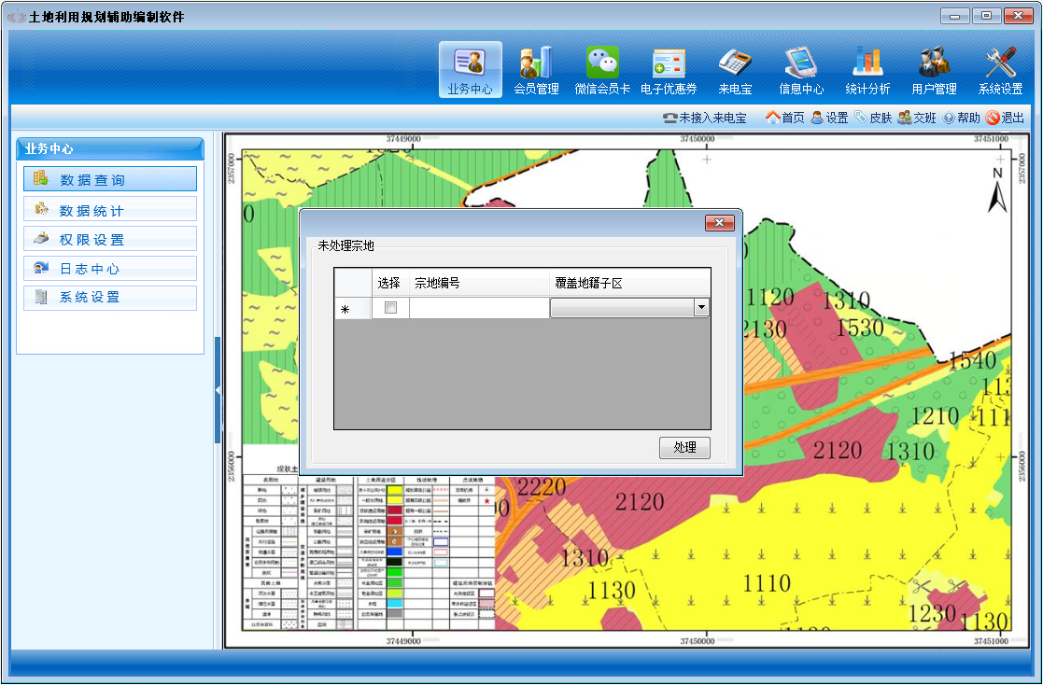

## 1.4土地利用规划

点击相关的操作指令进行对土地利用规划的处理，用户根据相关的要求规定对土地利用规划进行功能操作，便于后期对相关的信息进行查看，避免造成系统作业过程中的出现运行不正确，导致的相关操作错误。点击对应的功能按钮系统将进入对应的操作界面。详细情况如下图所示；

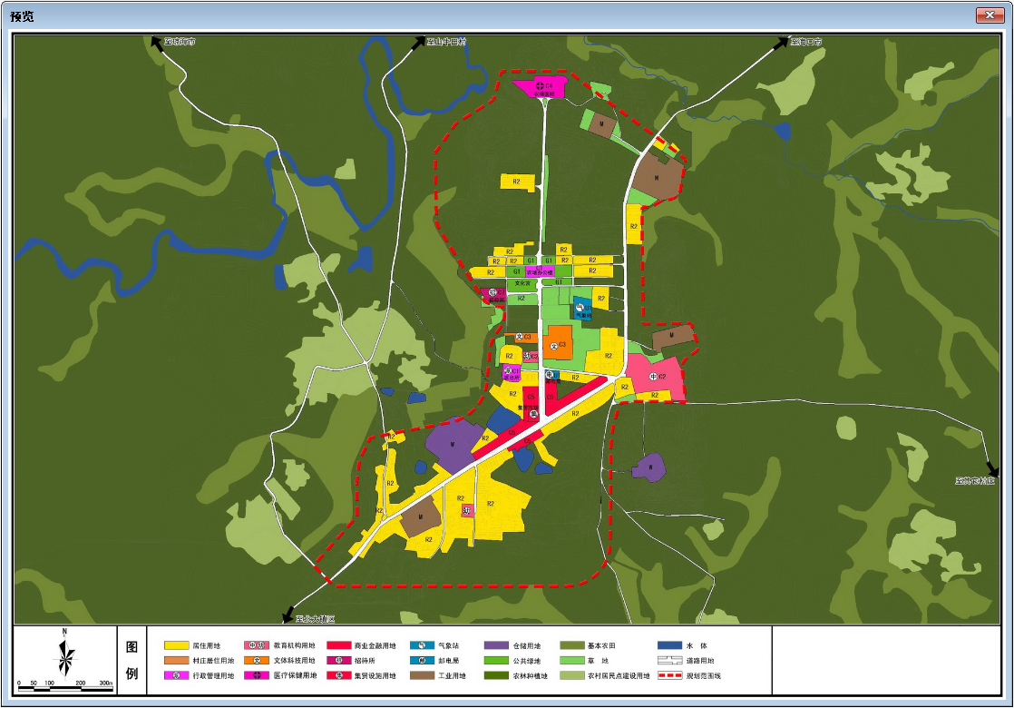

◆图例：在规划数据的主界面之中的时候，可以了解到详细的信息资料，其中可以在以下的界面之中了解到关于图例的信息资料，详细如下图所示：

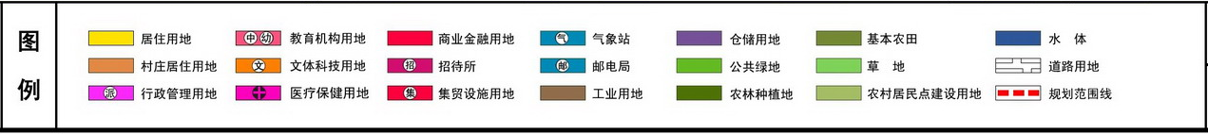

## 1.5查询

在软件的主界面之中的时候，可以在主界面之中了解到详细的信息资料，其中用户还可以对数据进行查询，想要进行查询，可以在主界面之中点击查询，点击之后会自动的跳转到以下的界面之中，详细如下图所示：

◆资料：查询条件（地市、区县、乡镇、村行政）

查询分类（按权属查询、按坐落查询）

地类图斑（地类代码、权属性质、扣除地类代码、图斑编号）

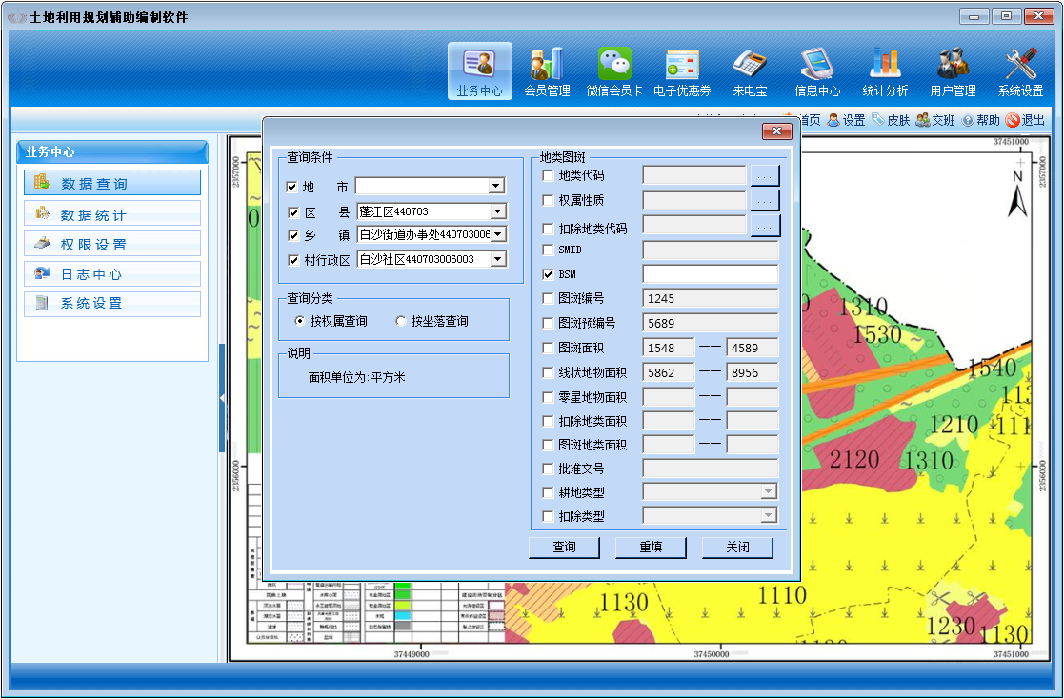

◆查询条件：可以查询的主界面之中了解到详细的信息资料，其中可以在以下的界面之中了解到关于查询条件的信息资料，详细如下图所示：

资料：查询条件、地市、区县、乡镇、村行政。

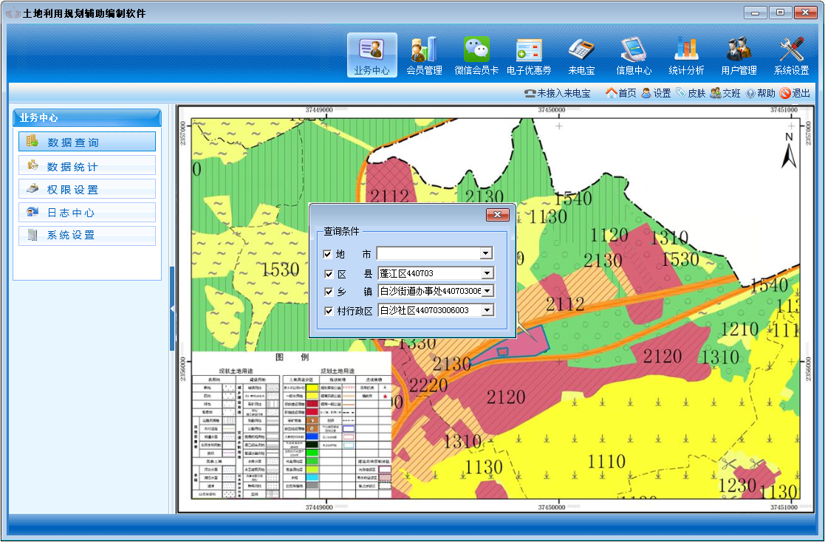

◆查询分类：可以查询的主界面之中了解到详细的信息资料，其中可以在以下的界面之中了解到关于查询分类的信息资料，详细如下图所示：

资料：查询分类、按权属查询、按坐落查询。



## 1.6建设造价管理

点击相关的操作指令进行对建设造价管理的处理，用户根据相关的要求规定对建设造价管理进行功能操作，便于后期对相关的信息进行查看，避免造成系统作业过程中的出现运行不正确，导致的相关操作错误。点击对应的功能按钮系统将进入对应的操作界面。详细情况如下图所示；

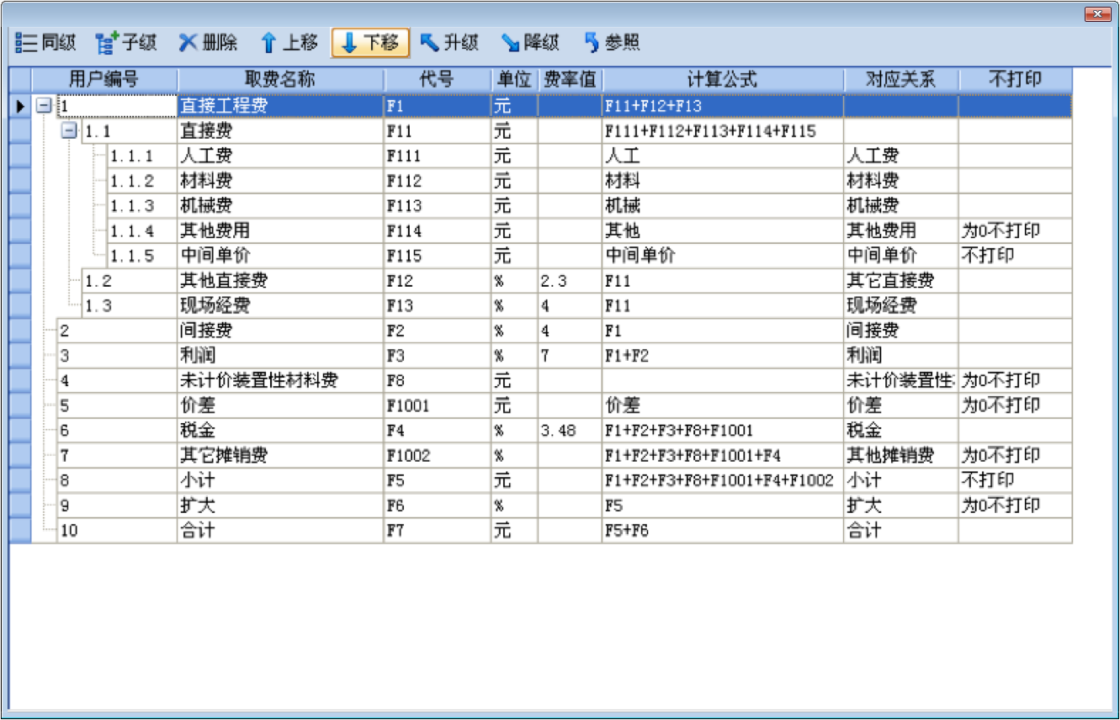

## 1.7规划成果审查统计

用户根据实际的需求，可以在系统内点击相关的功能按键，系统会自动跳转到对应的界面，如图，用户可以清楚的，在界面内查看到系统显示的规划成果审查统计信息，并且根据实际的需求，点击对应的按键，进行相关的功能设置，详情如下图所示：

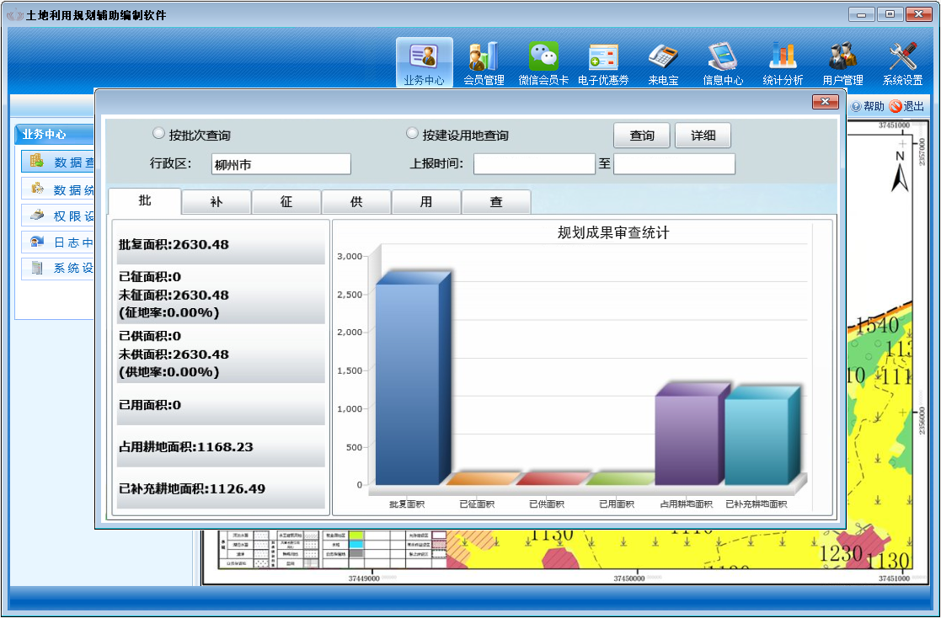

## 1.8信息共享

用户根据实际的需求，可以在系统内点击相关的功能按键，系统会自动跳转到对应的界面，如图，用户可以清楚的，在界面内查看到系统显示的信息共享信息，并且根据实际的需求，点击对应的按键，进行相关的功能设置，详情如下图所示：

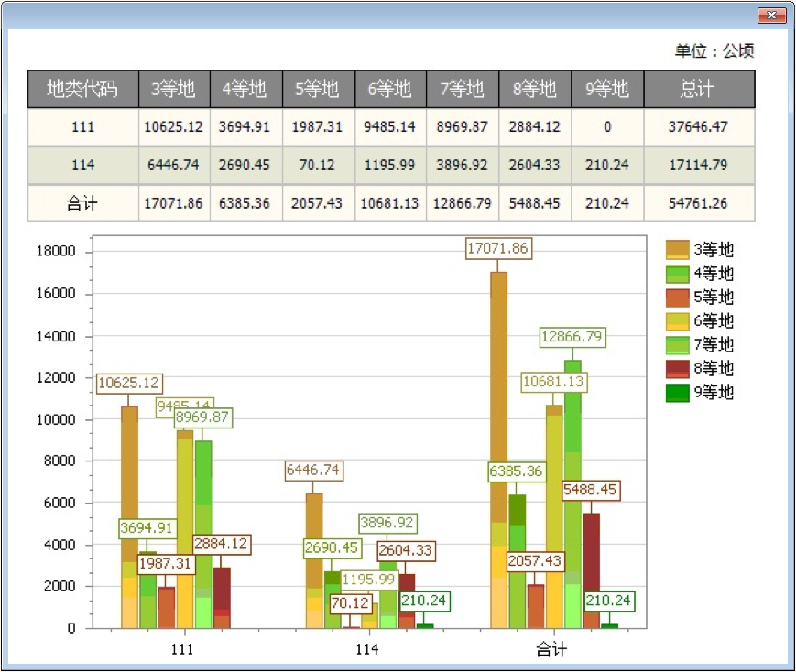

## 1.9统计

在系统的主界面之中的时候，可以了解到详细的信息资料，其中可以在以下的界面之中了解到统计的信息资料，详细如下图所示：

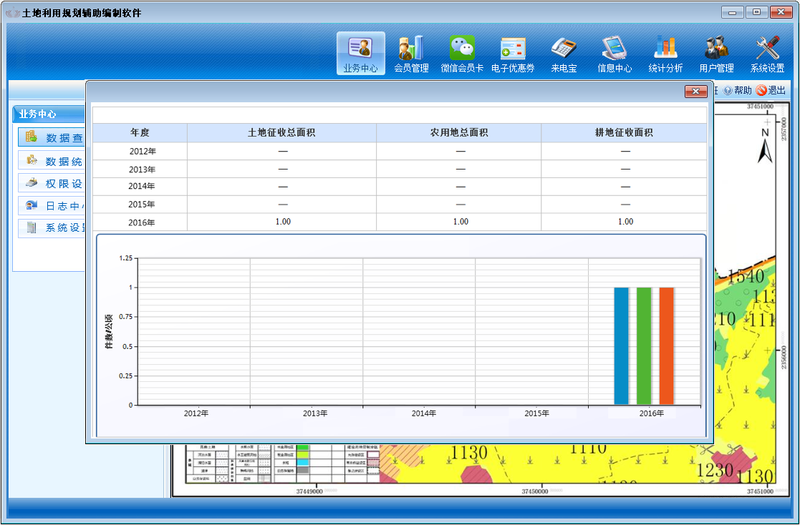

## 1.10数据备份

在主界面之中的时候，可以了解到详细的信息资料，其中可以在主界面之中了解到关于数据备份的信息，想要详细的了解，可以点击，点击之后会自动的跳转到以下的界面之中，详细如下图所示：

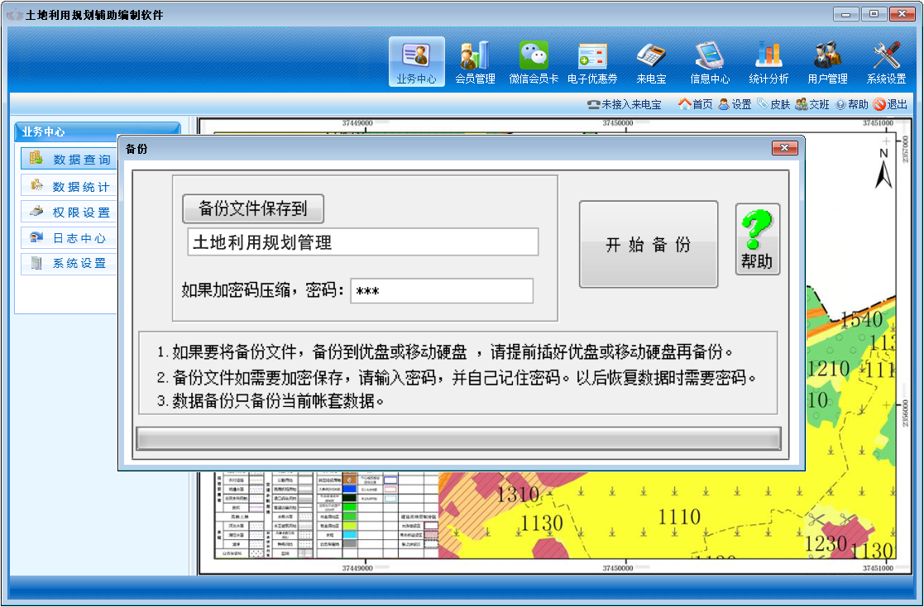

1. 在以下的界面之中，用户可以了解到关于备份的资料，用户可以根据以下的界面进行填写资料，详细如下图所示：

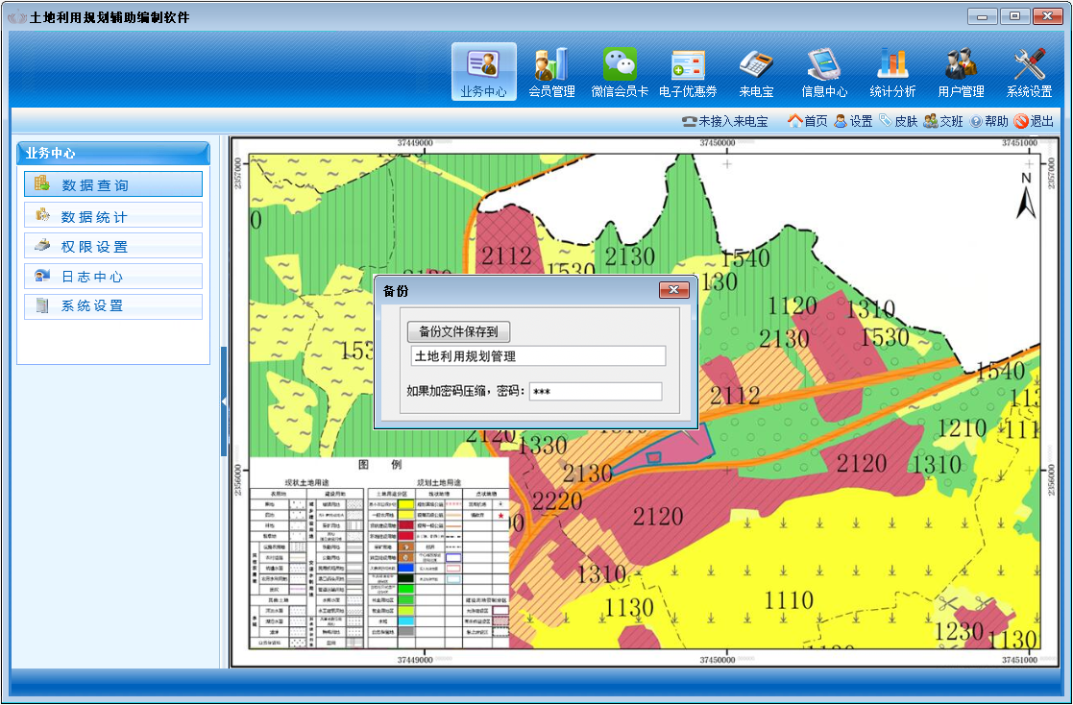

1. 开始备份：当用户想要进行备份的时候，可以在主界面之中点击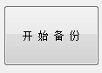，点击之后备份成功。

## 1.11密码设置

同时用户还可以在主界面之中进行密码的详细的设置，想要设置密码，可以在主界面之中点击密码设置，点击之后会自动的跳转到以下的界面之中，用户可以在以下的界面之中进行详细的设置编辑，详细如下图所示：

